Station 1: Gründe für Vegetarismus:

Lesen Sie sich zuerst alle Arbeitsaufträge durch.
Die Arbeitszeit pro Station beträgt 20 Minuten.
Sollten Sie Fragen haben, versuchen Sie zuerst die Frage in der Gruppe zu lösen, danach fragen Sie Ihren Lehrer.


Lesen Sie den Text aufmerksam durch. Markieren Sie wichtige Inhalte.
Nennen und erklären Sie die Gründe für eine vegetarische beziehungsweise vegane Ernährung.

Ein sehr alter Grund ist der Verzicht auf Fleisch aus religiösen Gründen. Beispielsweise wird im Hinduismus und Buddhismus kein Fleisch – und schon gar kein Rindfleisch gegessen. Auch Moslems verzichten auf Schweinefleisch.
Es gibt auch moralische Gründe für ein fleischloses Leben. Menschen verzichten auf Fleisch, um anderen Lebewesen keine Schmerzen zuzufügen oder weil sie sich vor toten Tieren ekeln.
Zudem gibt es gesundheitliche Gründe. Zu viel Fleisch kann zu Krankheiten wie Gicht (= Schmerzen in den Gelenken) oder Herz- Kreislauf- Erkrankungen wie einem Herzinfarkt führen. Menschen, die kein Fleisch essen haben statistisch gesehen weniger Fett im Blut, gesündere Nieren und ein geringeres Körpergewicht.
Aber es gibt auch ökologische Aspekte des Umweltschutzes. Die großen Rinder- und Schafherden erzeugen bei der Verdauung Methangas, das den Klimawandel beeinflusst.
Für Schweine- und Rinderzucht werden riesige Mengen an Wasser und Futter verbraucht. Wenn man weniger Vieh züchten würde, könnte man Getreide und Mais für die Bekämpfung des Hungers verwenden, statt sie an Tiere zu verfüttern. Außerdem wird bei weniger Tieren unser Grundwasser auch weniger durch Gülle belastet.

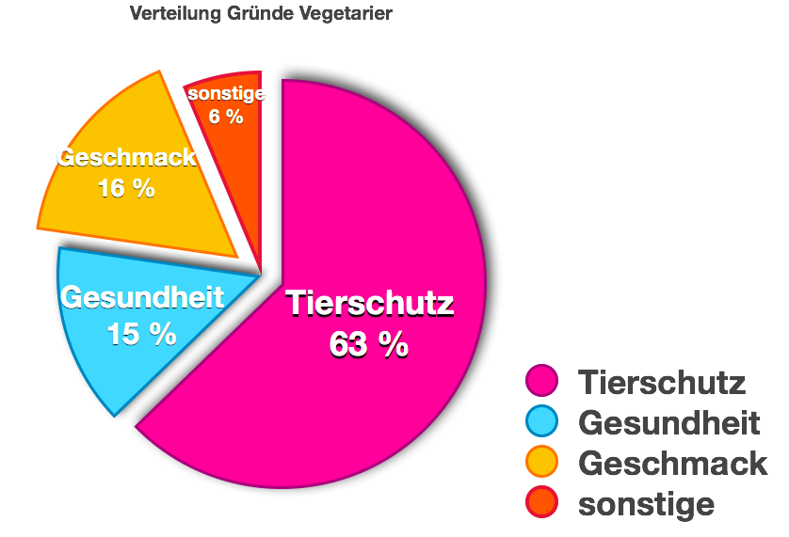

(Schaubild: Proch, J., Mitte, K., & Kämpfe-Hargrave, N. (2007). Influences of emotions on lifestyle: Disgust, morality and health as motives for vegetarianism. Unpublished manuscript, Friedrich-Schiller-University of Jena.)

Sind Sie Vegetarier? Falls ja, wieso? Falls nein, könnten Sie sich vorstellen vegetarisch zu leben? Begründen Sie Ihre Antwort.

Station 2: Formen des Vegetarismus:

Lesen Sie sich zuerst alle Arbeitsaufträge durch.
Die Arbeitszeit pro Station beträgt 20 Minuten.
Sollten Sie Fragen haben, versuchen Sie zuerst die Frage in der Gruppe zu lösen, danach fragen Sie Ihren Lehrer.

Benennen Sie die 3 Formen des Vegetarismus und erklären Sie diese.
Vervollständigen Sie dazu die Übersicht auf Ihrem Arbeitsblatt.

Das lateinische vegetare bedeutet „körperlich und geistig beleben“ oder aber auch „lebensfroh sein“. Vegetarische Ernährung ist also eine Art, wie man sich frisch und lebendig ernähren kann.
Vegetarier wollen bewusst zu einer natürlichen, gesunden Ernährungsweise zurückkehren. Als Vegetarier bezeichnet man Menschen, die keine Lebensmittel von getöteten Tieren zu sich nehmen. Über diese spezielle Nahrungsauswahl hinaus lehnen Vegetarier meist auch Genussmittel wie Alkohol oder Nikotin ab.
Deshalb essen Vegetarier neben pflanzlichen Nahrungsmitteln nur solche Produkte, die von lebenden Tieren stammen, wie Milch, Eier und Honig. Sie verzichten auf Fleisch und Fisch, aber auch alle daraus hergestellten Produkte, wie z. B. Gelatine oder Schmalz.

Man unterscheidet bei den Vegetariern drei unterschiedliche Gruppen:

Ovo-Lakto-Vegetarier
Essen neben pflanzlichen Lebensmitteln auch Produkte von Tieren, also Eier, Milch und Milcherzeugnisse.

Lakto-Vegetarier
Essen neben pflanzlichen Lebensmitteln auch Milch und Milcherzeugnisse. Verzichten aber auf den Genuss von Eiern, weil ein befruchtetes Ei schon Leben in sich birgt.

Veganer
Leben nur von pflanzlichen Produkten. Sie lehnen alles ab, was von Tieren kommt, sogar Honig! Dadurch kann es zu einer Unterversorgung an Eiweiß, Mineralstoffen und Vitaminen kommen.
Ergänzen Sie die Tabelle auf Ihrem Arbeitsblatt. Geben Sie Lebensmittelgruppen an, die Vegetarier, Ovo-Lakto-Vegetarier und Veganer nicht verzehren.

Station 3: Bewertung vegetarischer Kostformen

Lesen Sie sich zuerst alle Arbeitsaufträge durch.
Die Arbeitszeit pro Station beträgt 20 Minuten.
Sollten Sie Fragen haben, versuchen Sie zuerst die Frage in der Gruppe zu lösen, danach fragen Sie Ihren Lehrer.

Lesen Sie den Text aufmerksam durch. Markieren Sie sich wichtige Inhalte.
Beantworten Sie folgende Fragen auf Ihrem Arbeitsblatt:

1) Nennen und beschreiben Sie Nährstoffmängel, der bei vegetarischer Ernährung auftreten können.
2) Geben Sie Personengruppen an, die möglicherweise auf vegetarische Kost verzichten sollten. Begründen Sie Ihre Angaben.
3) Nennen und begründen Sie die Vorteile, die eine vegetarische Ernährung mit sich bringt.

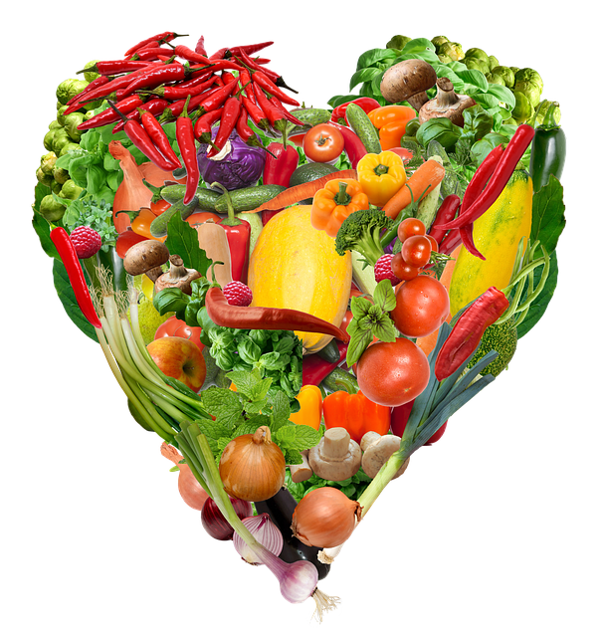
Das Problem der vegetarischen Ernährung ist vor allem der Eisenmangel. Die Folgen sind Müdigkeit, Konzentrationsschwäche, Gewichtsverlust und Infektionsanfälligkeit.
Babys brauchen im ersten Lebensjahr genügend Eisen für die Nervenschaltungen im Gehirn. Ein Mangel kann lebenslange Schäden anrichten. Wenn Jugendliche die Eisenquelle Nummer eins - Fleisch - ablehnen, muss ihr Speiseplan viel eisenhaltiges grünblättriges Gemüse und Vollkorn enthalten. Zusammen mit Vitamin C gelangt das Eisen besser in den Körper.
Ovo-Lacto-Vegetarier und Lacto-Vegetarier ernähren sich bei richtiger Lebensmittelauswahl vollwertig. Auf Fleisch und Fisch kann in der Ernährung verzichtet werden, solange Milch und Milchprodukte und evtl. auch Eier die Ernährung ergänzen. Getreide, Hülsenfrüchte, Nüsse, Obst und Gemüse bilden die Grundlage dieser gesunden Ernährung. Diese Kost enthält ausreichend Energie, Eiweiß, Kohlenhydrate, Ballaststoffe, Vitamine und Mineralstoffe.
Vegetarier sind meist gesünder als Nichtvegetarier, sie haben häufig ein geringeres Körpergewicht, einen niedrigeren Blutdruck und einen niedrigeren Blutfettspiegel. Herz- und Kreislauferkrankungen treten bei dieser Personengruppe aufgrund der Ernährung und der sonstigen gesunden Lebensführung seltener auf.
Veganer die nur pflanzliche Lebensmittel essen, müssen ihre Kost sehr sorgfältig zusammenstellen. Bei dieser Kostform kann es durch falsche bzw. einseitige Lebensmittelauswahl zu einer Eiweiß-, Vitamin- und Mineralstoffunterversorgung kommen. Vitamin B₁₂ muss zusätzlich ergänzt werden, da dieses Vitamin ausschließlich in tierischen Lebensmitteln enthalten ist.
Bildquelle: Square Frog auf Pixabay
Säuglingen, Kleinkindern, Schwangeren und Stillenden ist aufgrund des höheren Eiweiß-, Vitamin- und Mineralstoffbedarfs von einer rein pflanzlichen Ernährung abzuraten. Auch für ältere Menschen ist diese Ernährungsform nicht empfehlenswert.

Bewerten Sie die vegetarischen Kostformen nach ernährungsphysiologischen Gesichtspunkten. Ergänzen Sie dazu die Tabelle auf Ihrem Arbeitsblatt.

Station 4: Da ist doch nichts Tierisches drin - oder?!
Ersatzprodukte für Vegetarier/Veganer

Lesen Sie sich zuerst alle Arbeitsaufträge durch. Die Arbeitszeit pro Station beträgt 20 Minuten. Sollten Sie Fragen haben, versuchen Sie zuerst die Frage in der Gruppe zu lösen, danach fragen Sie Ihren Lehrer.

Gelatine in Cerealien, Kalbslab in Chips und mit Fischblase geklärtes Bier: Die Industrie verwendet tierische Produkte auch zur Herstellung von Lebensmitteln und Dingen, die man eigentlich für vegetarisch oder vegan halten könnte.
Die tierischen Stoffe, die in der Produktion oder in den Produkten selbst zum Einsatz kommen, werden teilweise nicht einmal auf der Verpackung deklariert – etwa dann, wenn sie lediglich als „Hilfsstoffe“ gelten. Den Verbrauchern wird es durch diese fehlende Information beim alltäglichen Einkauf unnötig schwer gemacht, sich bewusst für rein vegetarische oder vegane Produkte zu entscheiden.
Quelle: https://www.foodwatch.org/de/informieren/versteckte-tiere/mehr-zum-thema/hintergrund/(aufgerufen am 12.06.2023)

Informieren Sie sich über vegetarische/Vegane Ersatzprodukte auf folgenden Internetseiten.



https://www.bzfe.de/nachhaltiger-konsum/orientierung-beim-einkauf/fleischersatzprodukte/



https://proveg.com/de/ernaehrung/pflanzliche-alternativen/veganer-ei-ersatz/



https://www.geo.de/natur/nachhaltigkeit/14909-rtkl-fleischersatz-produkte-worauf-sie-beim-kauf-von-vegetarischer-wurst

Nennen Sie vegetarisch/vegane Alternativen zu folgenden Produkten.
Bewerten Sie die Produkte hinsichtlich Ihrer Inhaltsstoffe mithilfe der Tabelle auf Ihrem Arbeitsblatt

